固定资产处置流程（试行）-报废与捐赠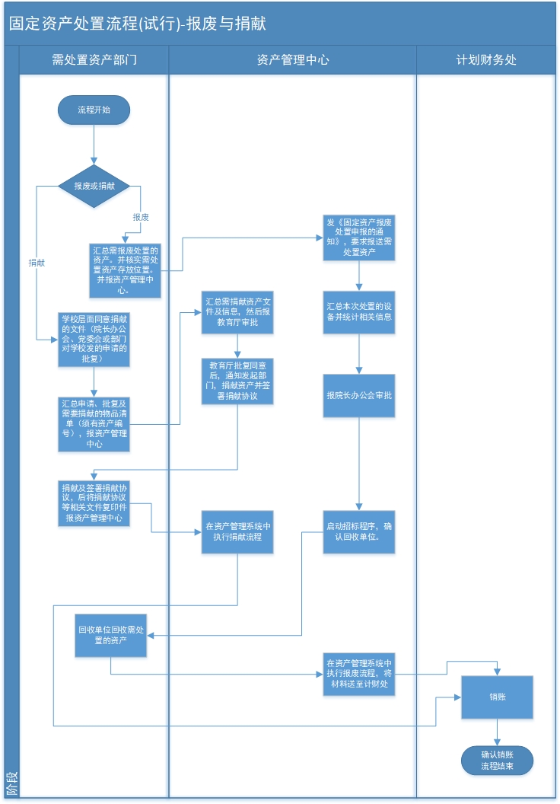
序号 | 材料名称 | 数量 | 说明
1 | 行政事业单位国有资产处置申报表（附件1） | 2 | 报废和捐赠业务使用  业务开始时需填写
2 | 学校（单位）资产报废处置说明模板（附件2） | 1 | 报废业务使用
3 | 海南经贸职业技术学院资产损失登记表及国有资产损失赔偿单（附件3.4） | 3 | 报废业务使用  有损失及损失赔偿
4 | 学校层面同意捐赠的批复（纪要由学校固定格式，且由学校发布；请示模板附件5） | 1 | 捐赠业务使用  如党委会纪要、院长办公会纪要或捐出部门提交的申请批复后加盖学院公章等
5 | 捐赠协议（附件6） | 3 | 捐赠业务使用  在批复报主管部门（教育厅）审批后，签协议并执行捐赠
6 | 处置执行单（附件7） | 1 | 报废和捐赠业务使用  资产系统导出或截图复印，报财务销账用
7 | 丢弃物备案记录表（附件8） | 1 | 各部门自用  用于部门内部丢弃无价值（残值）的物品（如毁损的家具），以备之后处置
固定资产处置流程（报废与捐赠）材料清单
备注：1.《行政事业单位国有资产处置申报表》另附。
附2：
XX学校资产报废处置说明

经2022年X月X日学校第X次党委会（或校长办公会议等）审议通过，同意对XX件（台、批等），资产原值为XX元的国有资产做报废处置。该批资产均达到规定使用年限，符合《海南省财政厅关于修订印发<海南省省直行政事业单位国有资产管理办法>的通知》（琼财资规〔2022〕6号）第二十七条第（四）项规定应淘汰报废的资产要求。
特此说明。

XX学校
2022年X月X日

附3：
海南经贸职业技术学院资产损失登记表
所在部门：
资产名称 |  | 规格、型号
资产编号 |  | 数 量
单 价 |  | 总 价
购买日期 |  | 已使用年限
资产损失原因 | 保管人： 年 月 日
使用部门  资产管理员  意见 | 签名： 年 月 日
使用部门  处理意见 | 部门负责人签名： （公章） 年 月 日
资产管理中心  意见 | 部门负责人签名： （盖章） 年 月 日
分管领导  意见 | 签名： 年 月 日

附4：
海南经贸职业技术学院国有资产损失赔偿单
部门：
资产名称 | 资产编号 | 数量 | 单位 | 赔偿金额（元）
财务处
注：此表一式三份：财务处、资产管理处、事故责任人各一份。

附5：
资产管理中心
关于XXXXXX捐赠XXXXX的请示

尊敬的学院领导：
我院2021级新生军训工作在XXXXXXXXXXX的支持下顺利开展。为进一步做好拥军优属工作，学院学生工作部（处）根据《中华人民共和国公益事业捐赠法》等相关规定，拟向XXXXXXXXXXXXXXXX捐赠XXXX一台。
妥否，请批示。

资产名称：XXXXX 资产编号：XXXXXXXXXXX

XXXXXXXXX
2021年10月21日

附6：
捐赠协议书

甲方（捐赠方）：
乙方：
根据XXXXXXXXXXXXXXXXXXXXXXXX等法律法规，甲方自愿向乙方捐赠以下物品，并经协商达成如下协议：
- 捐赠物品 名称：XXXX 数量
- 捐献物品用途：
- 捐赠交付的时间、地点、方式：
- 的交付时间： 年 月 日
- 交付地点：
- 交付方式：现场赠与等
- 乙方收到甲方捐赠物品后，出具合法有效的接收凭证（如收条）
- 本协议一式二份，甲乙双方各持一份，具有同等法律效力。

甲方（盖章）： 乙方（盖章）：
法定（授权）代表人： 法定（授权）代表人：
签订时间： 年 月 日 签订时间： 年 月 日

附7：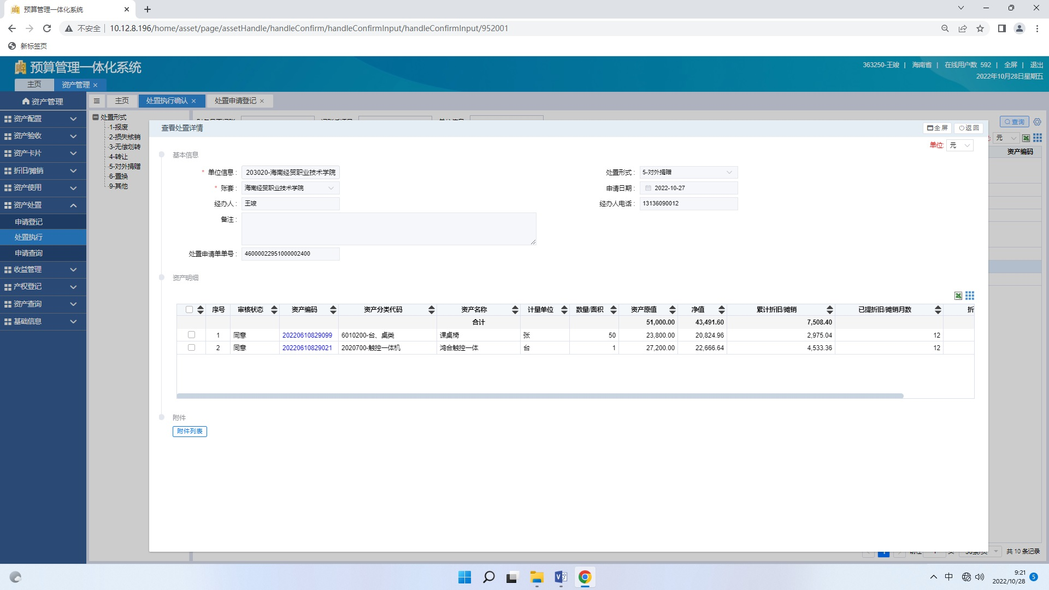

附8：
丢弃物备案记录表
序号 | 资产分类 | 资产名称 | 资产编号 | 取的时间 | 数量 | 原值 | 净值 | 处理方式 | 处理时间 | 备注
1
2
3
4
5
6
备注：用于部门内部丢弃无价值（残值）的物品（如毁损的家具），登记记录，以便在达到处置年限后处置。

